Почему я не отдам эскимосам свой морозильник Indesit SFR 167 NF?
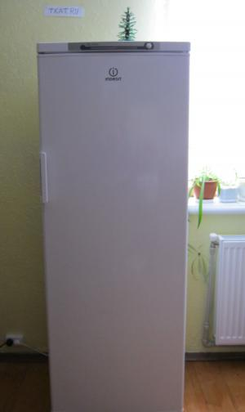
Впрочем, свою морозильную камеру Indesit SFR 167 NF я не отдам никому. А эскимосы просто вспомнились из-за анекдота. Знаете его? «Зачем эскимосам холодильник, ведь у них 50 градусов мороза?» «Они в нем греются!»
Да, в моей морозилке эскимосы могли бы и погреться. Она дает всего минус 18 - 24 °С. Но этого вполне достаточно для заморозки и длительного хранения продуктов в течение полугода и более. Причем полезные свойства продуктов и витамины сохраняются все это время.
Мы долго выбирали, какой морозильник лучше. Наконец, когда купили большой морозильник с системой No Frost, радости моей не было предела. Хотя на мою любимую клубнику сезон уже закончился, но я успела заморозить еще много фруктов и овощей. Зимой вся семья лакомилась этой вкуснотищей.
Обычно в одном пакетике или контейнере замораживают какой-то один вид ягод, овощей, фруктов. Так и я делаю. А вот для зимнего соте или овощной икры я замораживаю дольки помидоров, полоски болгарского перца и кружки баклажанов в одном пакете. Потом все сразу выкладываю в казанок и тушу. Быстро и просто!
Ягоды рекомендуют замораживать целыми. Я же измельчаю малину блендером. Затем добавляю к ней по вкусу сахар, раскладываю в пластмассовые баночки и замораживаю. Получается отличное малиновое мороженое, которое гораздо полезнее покупного. Если вдруг кто-то из домашних простыл, лечу их этим же мороженым, разведя его в горячей воде.

Система No Frost – это круто!
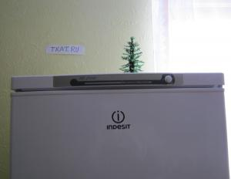
Для меня самое большое достоинство этой морозильной камеры – система No Frost. Думаю, меня хорошо поймут те хозяйки, которые имеют еще советские холодильники. Я такой свой допотопный холодильник называю «Мойдодыр», когда мне его приходится размораживать. Вот мой его каждый месяц! А иначе столько льда в морозилке будет, что закрываться перестанет! А свою морозилочку я зову «Белоснежкой». Она и вправду похожа на эту сказочную девчушку. Белая, как снег и работящая. Ни разу меня еще не подводила! Да и скромница, к тому же. Не требует, как некоторые (читай «Мойдодыр»), уделять ей столько внимания.
Один раз в год, весной, когда уже прошлогодних запасов почти не остается, я отключаю морозильник. Тщательно мою и вытираю насухо все полочки и ящики. После чего морозильная камера Indesit снова готова к новому сезону заготовок запасов на зиму.
«Гудит»…, но тихо
В технических характеристиках указано, что уровень шума, который создает при работе морозильник, равен 44 Дб. Это вам о чем-то говорит? Скорее всего, нет. А если я вам скажу, что такой уровень шума – это негромкий разговор человека. Так более понятно? С такой морозилкой можно не переживать: ваш маленький ребенок или домашнее животное никогда не будут вздрагивать от включившегося прибора. Хотя у моей «Белоснежки» уровень шума еще ниже. Иногда чтобы услышать, как она работает, я специально подхожу к ней поближе.
Морозильник Indesit SFR 167 NF по энергопотреблению относится к классу В. Расходует 1,1 к Вт электроэнергии в сутки. За год набегает всего 400 к Вт, что в деньгах будет составлять около 18 долларов. Конечно, это больше, чем берут морозильники с энергопотреблением класса А. Но, если сравнить, что морозильник «съедает» один киловатт в сутки, а утюг – за час работы, то это немного.
Если в вашей местности сильны еще традиции Чубайса и электричество у вас регулярно отключают, половину суток можете быть спокойны – замороженные продукты не оттают. Стабильная минусовая температура сохраняется 13 часов при отключении электроэнергии. Не открывайте в это время морозильник! Мы дополнительно купили аккумуляторы холода, теперь почти сутки морозилка не размораживается. Так что чубайсы и конец света нам не страшны!

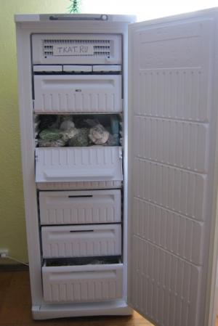
Полезности морозильника
Да, я ведь еще не написала, что в Indesit 167 SFR имеется шесть отделений. Три из них – это закрывающиеся полочки, а три – вынимающиеся ящики. Очень удобно. Внутри дверцы морозильной камеры нарисованы пиктограммы, которые напоминают, сколько времени разные продукты следует хранить. Для того чтобы не забыть, когда пакетик, пластмассовая баночка или контейнер положены на хранение, я наклеиваю на них стикеры с указанием даты укладки продукта в морозилку.
В морозильной камере имеется три формы для льда. Полезные штучки! Кинул пару кусочков льда в очень горячий чай и можно сразу пить. А если в каждую ячейку формы для льда положить по ягодке, залить водой и заморозить, то все гости будут приятно удивлены, когда такой лед вы подадите к коктейлю.
Мой домашний морозильник в высоту – 167 см, а в ширину и глубину – 60 см. При таких размерах объем ее составляет 275 л, так что 5-6 ведер ягод с легкостью поместятся. За сутки можно заморозить не больше 30 кг продуктов, что характерно для морозильников, маркированных * ***. Правда, я ни разу не воспользовалась полной мощностью заморозки. Максимум 5-6 кг продуктов одновременно закладывала. Хочется ведь запасти на зиму всяких фруктов и ягод, но они созревают в разные сроки.

Некоторые хитрости
Часто я замораживаю продукты не в контейнерах, а просто в полиэтиленовых пакетах, которые всегда есть под рукой. Если положить сразу на полочку пакеты с водянистыми продуктами, к примеру, отварными грибами или сырым мясом, то они замерзают, накрепко обхватив прутья решетки. Потом нужно вынимать решетку, чтобы пакеты оттаяли. По-другому их невозможно отделить от прутьев. Чтобы такого не случилось, я просто на решетку морозильника ставлю крышечку от формы для льда или плоский поднос.
Еще одна неприятность, с которой я столкнулась при заморозке в первый раз болгарского перца – запах в морозильнике. Болгарским перцем пропахла вся камера. После такого опыта, я теперь этот вкусный и полезный овощ замораживаю только в плотно закрывающемся контейнере, который дополнительно еще заматываю в пакет.
Начав с анекдота, закончу обзор строчками из веселого стиха, которые выражают мое отношение к морозильной камере Indesit SFR 167 NF.
Такую корову морозилку не отдам никому!
Такая корова морозилка нужна самому!

